

***ГІМНАЗІЯ №32 «УСПІХ»***

***Печерського району***

***міста Києва***

**STREAM- ПРОЄКТИ У ПОЧАТКОВІЙ ШКОЛІ**



*Київ, 2021*

**STREAM- ПРОЄКТ «ЛІЛЕЯ»**

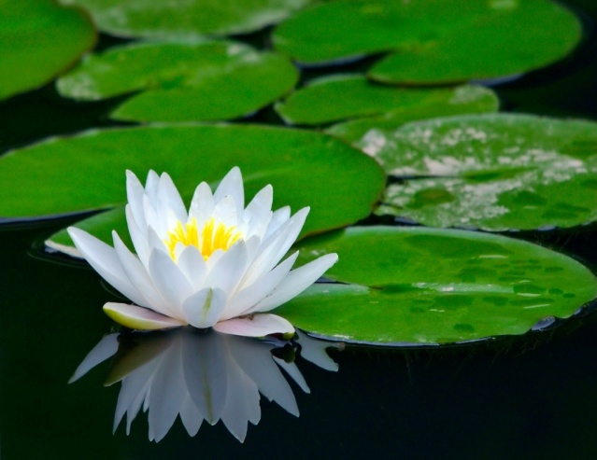

Мета проекту:

**S (SCIENCE – НАУКА)**

формувати уявлення та вміння дітей у галузях природничих наук, цілісну наукову картину для пізнання світу; розвивати пізнавальні здібності та критичне мислення; розкрити цікаві фізичні властивості води та паперу; розширити знання учнів про рослинний світ у цілому та будову рослин

**T (TECHNOLOGY-ТЕХНОЛОГІЯ):**

формувати уявлення про предметно-перетворювальну діяльність людини; ознайомити з ручними техніками обробки паперу; вчити чітко формулювати та перетворювати власні творчі задуми, дотримуватися безпечних прийомів роботи та користування матеріалами/інструментами; розвивати просторове мислення

**R (READING +WRITING – ЧИТАННЯ+ПИСЬМО)**

вчити дітей працювати з різними текстами (художній, науково-популярний), висловлювати свої власні думки, описувати об’єкти дослідження; розвивати образне мислення, дрібну моторику

**E (ENGINEERING- ІНЖИНІРИНГ)**

вчити моделювати та конструювати, шукати креативні та інноваційні підходи до проєктної та дизайн- діяльності

**A (ART- МИСТЕЦТВО)**

розвивати наочно - образне мислення та творчі здібності; вчити учнів створювати емоційні образи об’єктів дослідження за допомогою живопису, музики, літератури, декоративно-ужиткового мистецтва (малюнок, опис, аплікація); формувати естетичні смаки

**M (MATHEMATICS-МАТЕМАТИКА)**

поглиблювати знання учнів; продемонструвати зв’язок математики з повсякденним життям

**Очікувані результати:**

Розширення світогляду та лексичного запасу учнів; поглиблення знань з різних предметів; набуття практичного досвіду (робота з різними інформаційними джерелами, робота з різними матеріалами, моделювання, співпраця з однолітками та дорослими)

**Дидактична характеристика проєкту:**

Тип проєкту:

* За освітньою галуззю: міжпредметний
* За тривалістю: короткотривалий (1 тиждень)
* За видами діяльності: творчий, прикладний, інформаційний
* За характером контактів: серед дітей одного віку
* За кількістю учасників: груповий

**ЕТАПИ РОБОТИ**

На **підготовчому** етапі вчитель/вихователь обирає разом з дітьми об’єкт дослідження та визначає проблему (проблемне питання); формулює мету і завдання; планує роботу, збирає інформацію та готує необхідні матеріали.

**Другий етап** можна поділити на **три рівня.**

**Перший рівень** - створення емоційного образу об’єкту за допомогою різних видів мистецтв та виразних засобів. На цьому етапі дітям пропонують намалювати/розфарбувати квітки, зробити аплікації, прочитати легенди, казки та вірші про лілею. Вся робота супроводжується чіткими і зрозумілими інструкціями та правилами безпеки під час роботи з ножицями, циркулем та іншими інструментами.

*Шаблони для роботи*

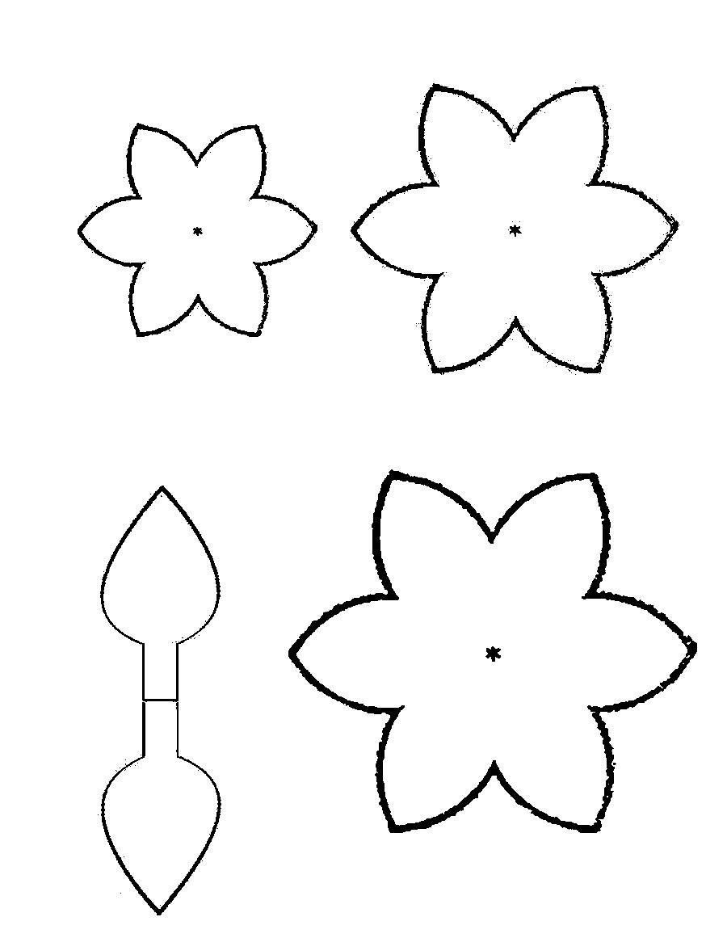

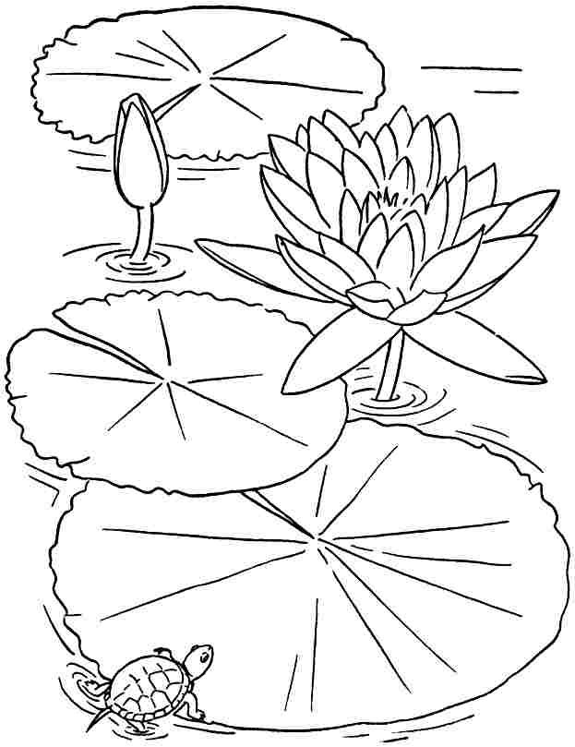

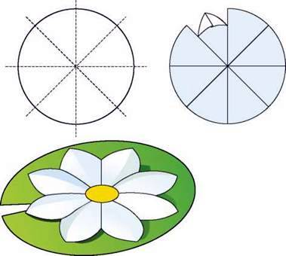

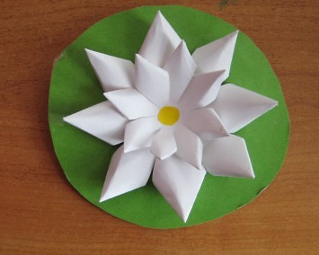

*Легенди про лілею*

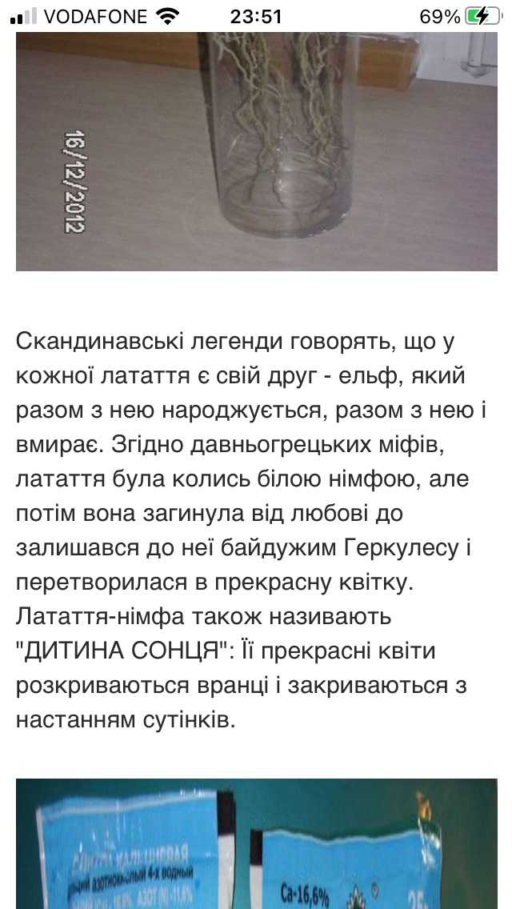

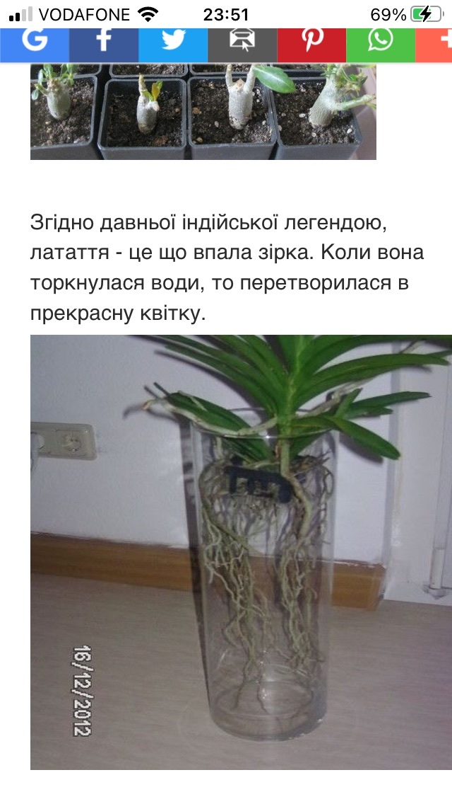

**Другий рівень** – взаємодоповнення, порівняння вражень, активізація власного досвіду дітей. На цьому етапі можна познайомитися з науково-популярними текстами, порівняти лілею «літературну» (яку називають «дитиною сонця», дівчиною-красунею, зіркою) і «наукову»; обговорити екологічні проблеми, подумати про те, що ми можемо зробити для того, щоб врятувати водні рослини.

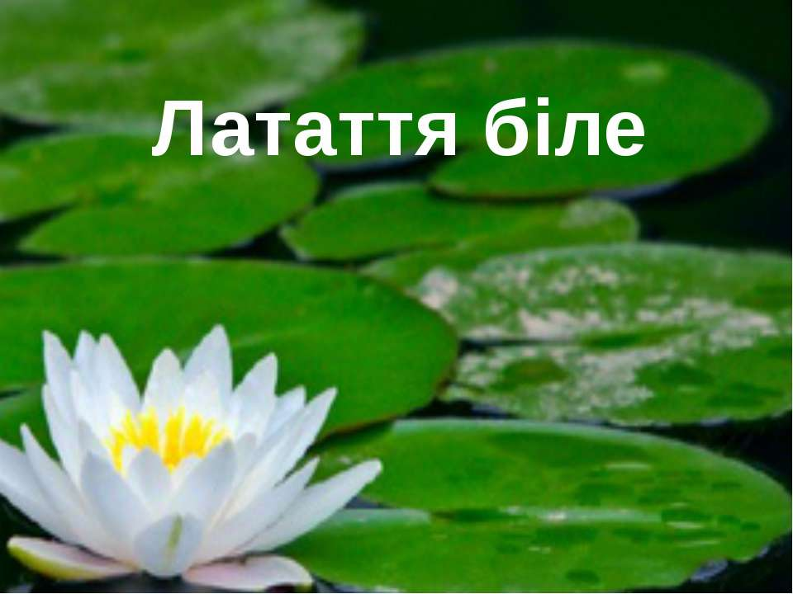

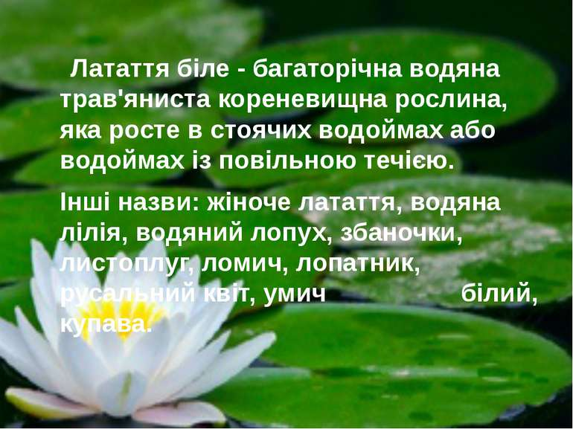

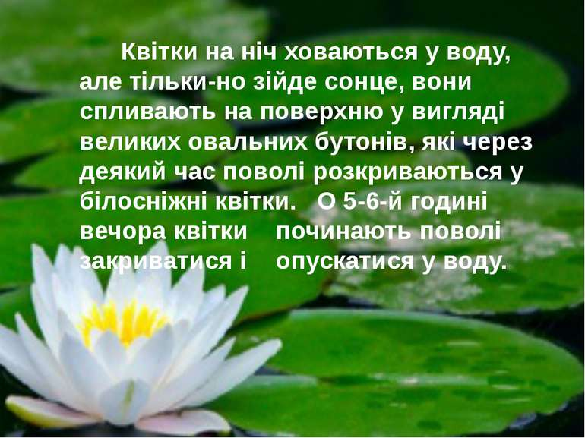

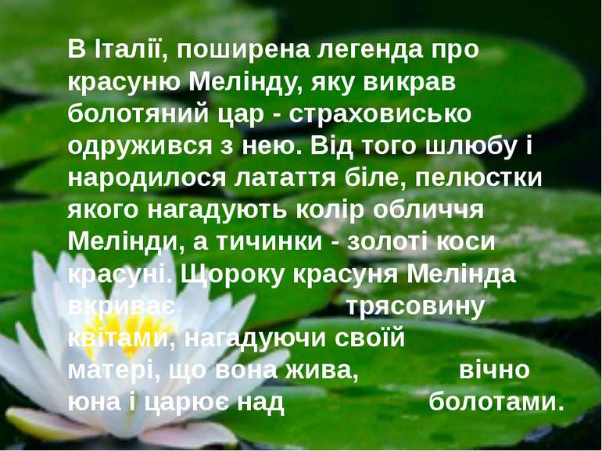

**На третьому рівні** переходимо від емоційного образу об’єкту до наукового. На цьому етапі можна залучити до роботи вчителів-предметників. Ми підготували «ставки», у які помістили наші квітки (вирізали їх на першому рівні), потім спостерігали, як вони розкриваються. Діти висували свої гіпотези. Після спостережень група відвідала спеціалізований кабінет і вчитель фізики розповіла їм про капіляри, фізичні властивості води і паперу. Після пояснень продемонструвала ще кілька дослідів, які підтвердили пояснення.

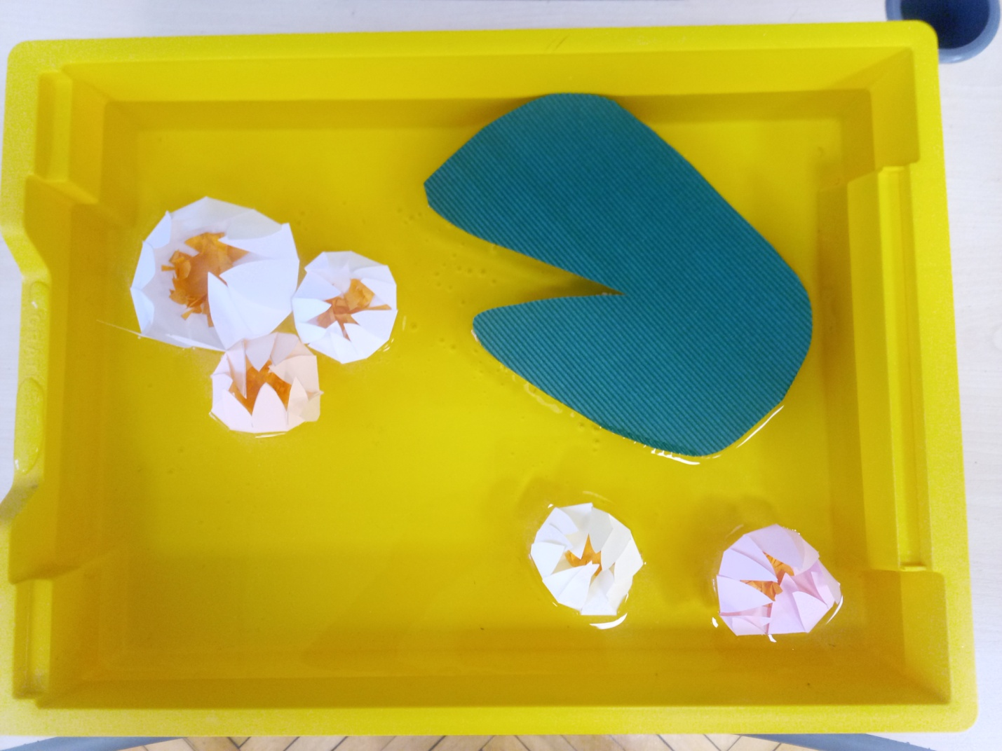

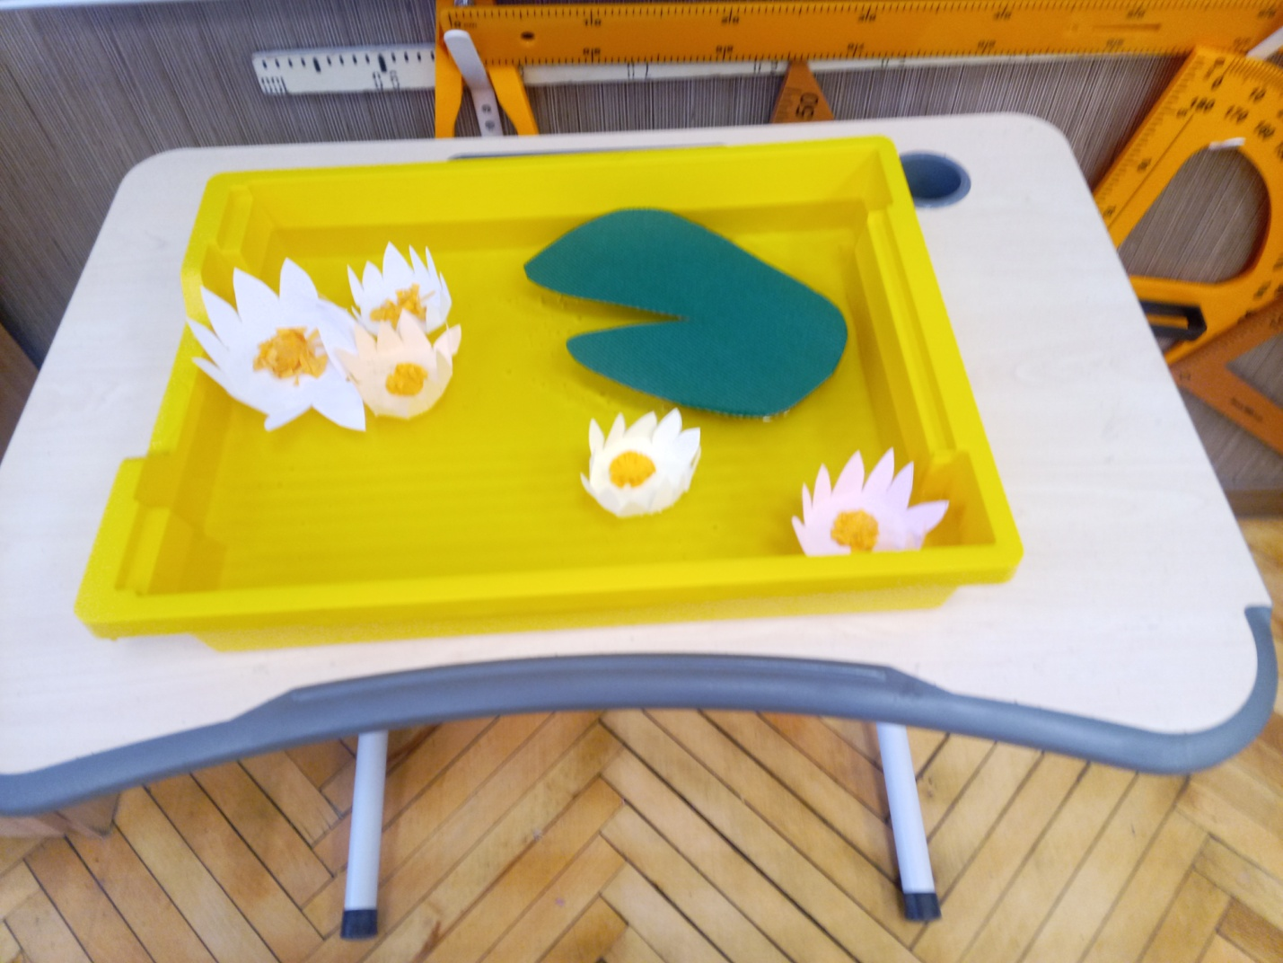

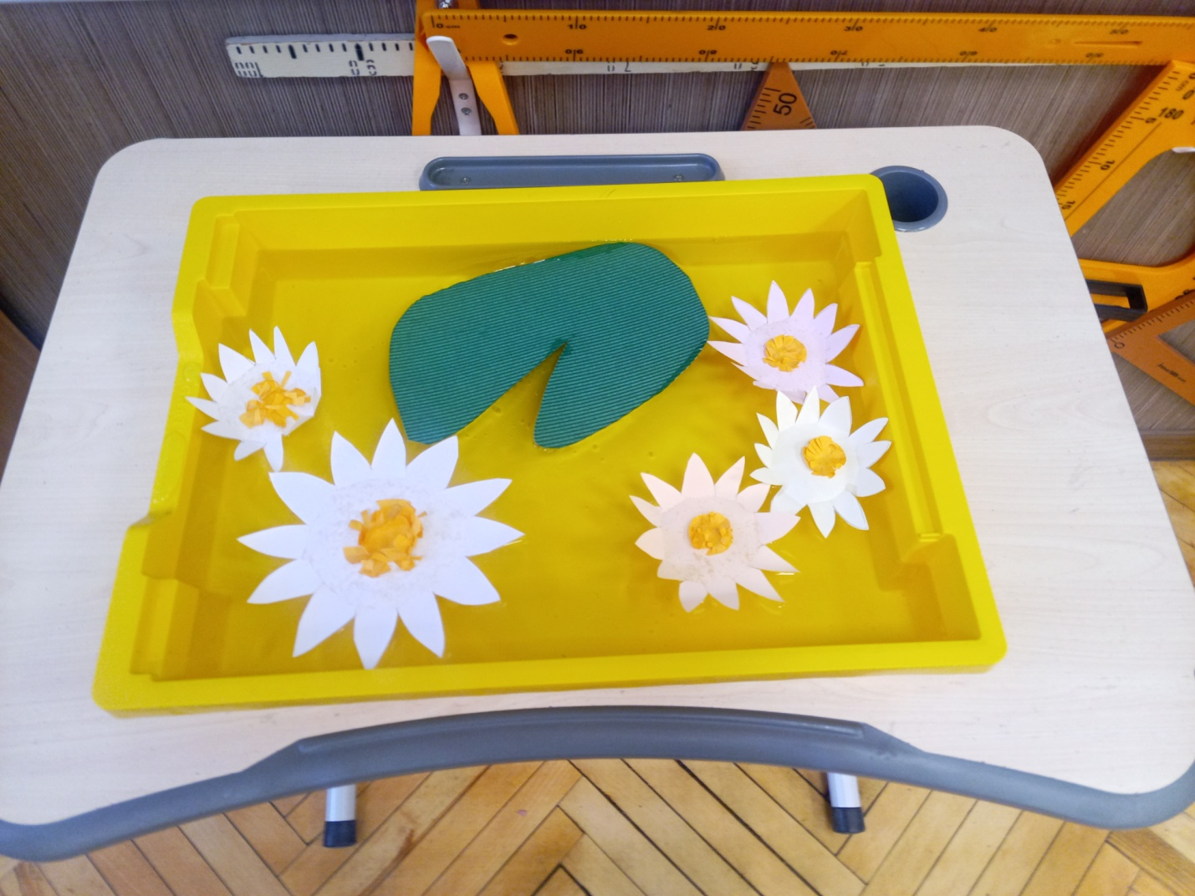

**Створення наукового образу**

Фізика – це загадкова і незвичайна наука, без якої життя на Землі було б неможливе. Давайте розглянемо цікавий науковий факт - капілярні явища. У житті вони зустрічаються досить часто.

Капіляр – це дуже вузька трубочка. Капіляри є практично повсюди. У живих істотах (кровоносна система), грунті, рослинах, тканинах, папері... Капілярним явищем називається підйом або опускання рідини по капілярах. Чим тонше капіляр (трубка), тим вище у ньому піднімається рівень рідини.

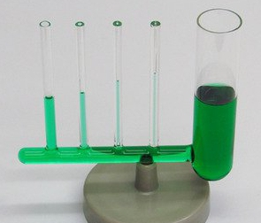

Ці явища лежать в основі всмоктуючих властивостей рушника, живлення рослин, руху чорнила у ручках, якими ми пишемо, і багатьох інших процесів.

*Приклади капілярних явищ у природі*

Між часточками грунту (землі) існують проміжки, які створюють капілярну мережу. По цих капілярах піднімається вода, яка живить коріння рослин вологою і всіма необхідними речовинами. Коріння рослин – це теж мережа капілярів, яка витягує вологу з землі. Стовбури/стеблини мають всередині безліч капілярів, які забезпечують підйом вологи від коріння до самих верхніх частин рослин, а через листя вона випаровується в навколишнє середовище.

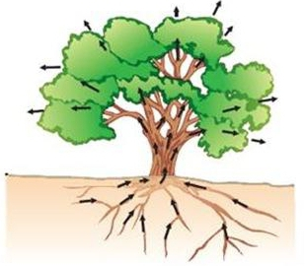

Без капілярних явищ неможливе існування живих організмів. Кровоносна система складається з судин і капілярів. Саме вони переносять кисень і поживні речовини.

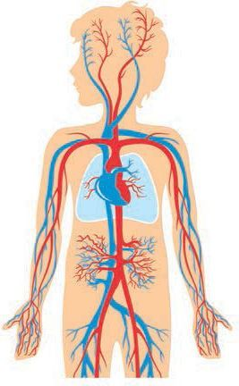

*Приклади капілярних явищ у побуті*

Наші звичайні кулькові ручки пишуть завдяки капілярним явищам. Через тоненьку трубочку (капіляр) чорнило потрапляє зі стержня на кульку, яка крутиться під час письма і передає чорнило на папір.

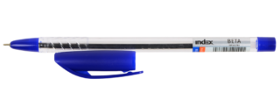

Побутове прибирання неможливе без капілярних явищ, адже завдяки капілярам тканина вбирає воду.

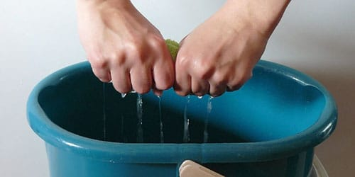

Ці ж явища мають і небажані наслідки. Наприклад, цегла вбирає вологу, тому потрібно захищати фундамент і стіни будівлі за допомогою спеціальних матеріалів.

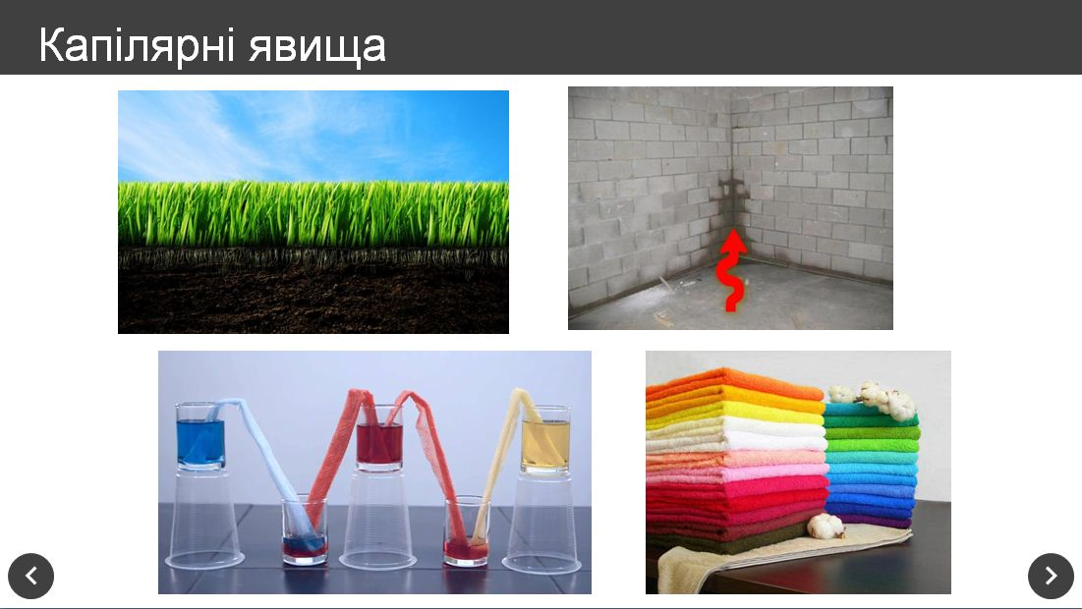

*Які ще досліди підтверджують капілярні явища?*

Можна провести експеримент з фарбуванням квітки.

[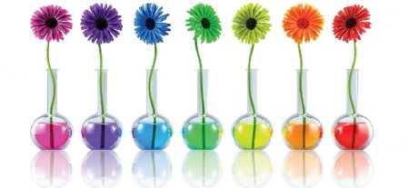](http://poradu.pp.ua/uploads/posts/2015-08/kaplyarn-yavischa-fzika-kaplyarn-yavischa-v-prirod_8011.jpeg)

Потрібно взяти яскраво забарвлену воду і білу квітку (лист пекінської капусти, стебло селери) і поставити у склянку з цією рідиною і спостерігати, як фарба поступово просувається вгору і змінює колір рослини. Це відбувається внаслідок руху підфарбованої води вгору по капілярах.

*Як використати свої знання у повсякденному житті?*

Дізнавшись про капілярні явища ви зможете зробити багато корисного. Наприклад, забезпечити полив рослин у вашу відсутність.

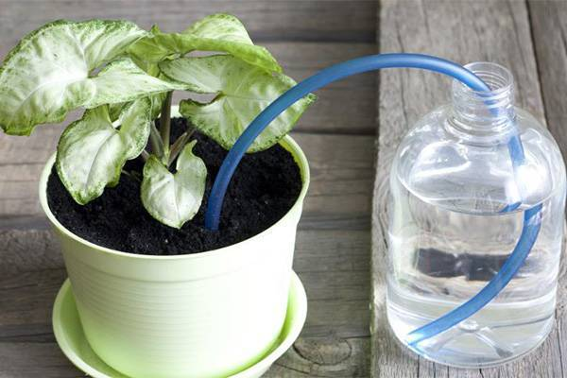

**На заключному етапі**, як правило, відбуваються презентації та обговорення результатів.

Наприклад:

У нашому випадку квіти контактують з водою. Папір змочується (через капіляри наповнюються рідиною), набрякає і тому квітки розкриваються. У природі це відбувається досить довго, і рух пелюсток помітити неможливо, хіба що тільки під час сповільненої зйомки.

Для того, щоб повторити цей дослід достатньо вийняти квіти з води, дати їм висохнути. Вони будуть знову готові до того, щоб «розпуститися» на воді. Зробіть удома квіти з паперу різної щільності, порівняйте час розкривання пелюстків.